0

###### AÑO DE LA FE ¡¡VÍVELO!!

**Película a ver:** “**Lorax. En busca de la trúfula perdida”** (2012). Un chico se propone conquistar el afecto de la chica de sus sueños.

Para conseguirlo, debe averiguar la historia del Lorax, una gruñona criatura que lucha por proteger un mundo en vías de extinción

**Libro**: **“DEJAME QUE TE CUENTE “ de** JORGE BUCAY. "Demián curioso e inquieto desea saber más sobre sí mismo. Jorge, le ayuda a enfrentarse a la vida y a encontrar respuestas contándole cada día un cuento

El pan de cada día de la semana

**Lunes 1: *(Lucas 1, 46-55):*** La imagen de la Virgen del Puig fue hallada en 1237 por san Pedro Nolasco. Tras la batalla del Puig y la reconquista de Valencia, la nombraron Patrona del Reino de Valencia. En este día leemos el evangelio del Magnificat, pues es un evangelio que nos recuerda qué importante es acompañar a los otros en sus alegrías, como lo hizo la Virgen con su prima; nos recuerda que el cristiano debe caracterizarse por la ternura y la solidaridad, por estar ahí , atento a las necesidades del otro, aunque no pidan esa ayuda fraterna. Nos recuerda que la vida vista desde una mirada agradecida es una vida teñida por la mano y los cuidados de Dios. Y el cántico de María es todo un programa que debe ilusionarnos a los cristianos pues nos indica que Dios lo puede todo, y es capaz de hacer con la pobreza de sus siervos grandes acciones y realidades.

**Martes 2:***(Lucas 4, 31-37)* Jesús en Cafarnaún predica y a la vez libera a un poseso de su mal. La Buena Noticia es que ya está actuando la fuerza salvadora de Dios. Jesús libera a toda la persona: a veces le cura de su enfermedad, otras de su muerte, y sobre todo, de su pecado. El Señor Resucitado quiere seguir liberándonos a nosotros de nuestros males. ¿Cuáles son nuestros "demonios" particulares? ¿cuáles nuestras esclavitudes: envidias, miedo, depresiones, egoísmo? También Jesús quiere que colaboremos con él en la curación de los demás. La fuerza curativa de Jesús pasó a su comunidad: por eso Pedro y Juan curaron al paralítico del Templo "en nombre de Jesús". La Iglesia, sobre todo por sus sacramentos, pero también por su acogida humana, por su palabra de esperanza, por su anuncio, debería estar curando males… ¿Es así?

**Miércoles 3** *(Lucas 4, 38-44)* : Jesús cura a la suegra de Pedro. En Jesús, más que lo que decía, impactaba el poder de sus acciones a favor de la vida y contra el mal que aplasta al ser humano. Jesús sabe que todo lo que destruye al hombre es necesario combatirlo. La acción de Jesús es como un grito que señala que el ser humano es más importante que cualquier estructura, porque Dios es el Dios de la vida. Puede que surja una reacción egoísta de quererlo solo porque nos quita los males, pero Jesús es mucho más que un curandero, abre una nueva vida llena de dignidad y servicio ¿Es así en ti, o acudes porque nos ayudan a resolver nuestros problemas, nos ofrece tranquilidad psicológica, …?

**Jueves 4:***(Lucas 5, 1-11)*Jesús, nos anuncia que actúa por medio de los hombres que les escuchan o cumplen su palabra (lanzan en su nombre las redes sobre el lago). Parece que no van a pescar. Sin embargo, la voz del Maestro ofrece mayor seguridad que toda la apariencia adversa de las aguas. A veces parece inútil la misión a la que nos envía Jesús, pero … la fuerza está en el mandato de Jesús que hace posible lo imposible… ¿Te fías de Él?

**Viernes 5: *(Lucas 5, 33-39)***, Empiezan las discusiones con los fariseos. Hoy sobre el ayuno. No se trata de hacer las cosas por hacerlas o cumplirlas. Sino hacerlas con el sentido que Jesús nos ha ofrecido. Aceptar a Jesús en nuestras vidas comporta cambios importantes. No se trata sólo de "saber" unas cuantas verdades respecto a él, sino de cambiar nuestro estilo de vida. Significa vivir con alegría interior. Y a veces ir a contra-corriente. ¿Se nos nota? ¿o vivimos tristes, como si no hubiera venido todavía el Salvadora nuestra vida?

**La labor callada de los “héroes” de Filipinas, Medio Oriente y África**

Este año, Cáritas Española ha trabajado muy activamente para ayudar

a los damnificados por el tifón Haiyan que asoló Filipinas el pasado mes de noviembre. Aún ahora, continuamos acompañando con arduos planes de reconstrucción en las zonas más castigadas por el desastre. Junto a ello, Cáritas sigue aportando su respuesta humanitaria a las Cáritas nacionales de Siria, Líbano y Turquía para auxiliar a los desplazados y refugiados sirios víctimas de la guerra civil que desangra ese país. Este compromiso de Cáritas con la acción humanitaria tiene también una dimensión fundamental a favor de la construcción de la paz y el final de la violencia en lugares como la República Centroafricana, un país en el que la Cáritas y la Iglesia locales desempeñan un papel decisivo, o Tierra Santa, donde, se realiza una labor ímproba de ayuda a los damnificados del conflicto en Gaza. Cáritas está dando respuesta en Sierra Leona apoyando la llamada de emergencia por la epidemia de ébola. Todo este trabajo no sería posible sin la labor que desarrollan los trabajadores y voluntarios de la red Cáritas, especialmente valioso en el caso de esos “héroes humanitarios” que trabajan en los países donde las catástrofes naturales, la violencia o la guerra sectaria les lleva cada día a arriesgar su vida por los demás.(Rezad por ellos)



El pan de cada día de la semana

**Lunes 8: *( Mateo 1, 1-16. 18-23):*** El evangelio no nos habla del nacimiento de la Virgen María. Esta fiesta en que se lee la lista de los antepasados de Jesús, nos recuerda que Dios ha querido ser Dios con nosotros, asumiendo nuestra historia, a veces no demasiado gloriosa por las personas que aparecen en esta lista (en nuestra historia) Dios lo asume y es capaz de revertirla en gloriosa y llena de salvación. Así lo hizo con María y así lo quiere hacer contigo.

**Martes 9: *(Lucas 6, 12-19)***, En el bautismo Cristo nos llamó por nuestro nombre a vivir con él, seguir sus pasos y comunicar nuestra fe a los demás. La comunidad nos ayuda a esa labor. Nuestros antepasados nos legaron una forma de vivir la fe. El testimonio de cada uno nos ayuda hoy a vivir nuestra fe. Por eso, nadie es insignificante todos colaboran en el designio de Dios. Nuestra misión es que la antorcha de la fe no se apague. ¿Continúas hoy tu esa labor? ¿Cómo?

**Miércoles 10** *(Lucas 6, 20-26)* : Las bienaventuranzas nos cuestionan ¿Cómo ser feliz si lloras, o si eres pobre...? Es que la enseñanza de Jesús no va según nuestros gustos o los criterios del mundo. El llama felices a los que se vacían de sí y se dejan llenar por Dios; los que no buscan éxitos inmediatos ni son autosuficientes. Hoy nos pide creer en él, en su criterio. ¡Fíate de sus caminos!

**Jueves 11:***(Lucas 6, 27-38)* **:** La medida del amor es amar sin medida. Es lo que nos pide Jesús. Y de forma concreta ¿Te atreves? Saludar al que no nos saluda. Poner buena cara al que sabemos que habla mal de nosotros. Tener buen corazón con todos. No sólo no vengarnos, sino hacer el bien. Poner la otra mejilla. Prestar sin esperar devolución. No juzgar. No condenar. Perdonar...

Viernes12 :*( Lucas 6, 39-42*) La corrección fraterna es buena cuando es mediación de la caridad y ejercicio de conversión propia y ajena. El juicio sobre los hermanos no nos toca a nosotros sino a Dios paciente. No juzgamos igual cuando uno descubre que en su corazón también tiene virtud y pecado. Aprendamos a corregirnos antes a nosotros para poder ayudar a los demás.

PENSAMIENTO PARA LOS PADRES

**La clase de religión es una necesidad.** La religión y en especial la cristiana es portadora de sentido y

exigencia. Se educa a la conciencia para actuar en nombre del bien, es decir del amor a los demás, y el rendimiento de cuentas ante Alguien que nunca puede ser engañado, Dios. Por otra parte, la religión está en la base de toda nuestra formación humanística, de nuestra cultura, interviene de una manera muy fuerte en la formación de nuestra civilización, es el común denominador que está en la raíz de Europa, es el factor que permitió la unidad y la reconstrucción después de la Segunda Guerra Mundial. Está en la base de muchas de las cosas que hoy nos parecen normales pero que no existían: la ayuda a los pobres, la creación del hospital como modelo y de la universidad, y de tantas otras cosas. Desde una perspectiva estrictamente humana, **ser religioso significa estar con los intereses de los trabajadores, ser solidario, querer la justicia social… Y eso empieza a vislumbrarse en la clase de religión**



##### Historia para Pensar

EL AMOR HACE MILAGROS.

Cierto hombre se interesó por conocer el cristianismo, porque le habían dicho que era una religión que venía de Dios. Pero tenía muchas dudas. Fue a una Iglesia y le dieron el Evangelio para que lo leyera. Lo leyó y se impresionó, pero luego observó que cristianos que él conocía lo cumplían mal, y se quedó con sus dudas. Volvió a la iglesia y fue invitado a participar en una liturgia muy hermosa. Participó y quedó impresionado, pero hubo muchas cosas que no entendía, y se quedó con sus dudas. Volvió nuevamente y le dieron los documentos del último Concilio. Los leyó y se impresión; pero como había leído también de los fallos de la Iglesia a través de la historia, tampoco se convenció. Desconcertado, no regresó a la Iglesia por mucho tiempo. Y un buen día conoció a un santo y se familiarizó con él. Y quedó impresionado, y de golpe entendió el Evangelio, y la liturgia, y la Iglesia. Y se convirtió.

EL ANCIANO DIÁCONO

Un joven llamado Juan. Está despeinado, descalzo, su camisa agujereada; su pantalón anda en las mismas. Así vistió durante sus cuatro años de estudios universitarios. Es brillante... mas, es un tanto callado; se convirtió a Cristo mientras estudiaba. Frente a la universidad hay una iglesia: conservadora, de gente refinada. Tienen deseos de poder evangelizar a los jóvenes estudiantes, mas, no saben cómo hacerlo. Un buen día, Juan decide visitar dicha iglesia. Entra, descalzo, con su vieja y rota ropa y su cabello despeinado. La misa ha comenzado; camina por el pasillo en busca de un lugar para sentarse. Como está llena la iglesia, no halla lugar. La gente se ve algo incómoda, mas, nadie se atreve hablar. Juan se sienta en el piso alfombrado. ¡Hay tensión en el ambiente... la gente está incómoda! Ahora el sacerdote observa cómo un bien vestido, anciano y canoso diácono se encamina lentamente hacia Juan. Es un hombre piadoso, culto y refinado. Mientras camina hacia Juan, la gente piensa dentro de sí: "le va a decir que debe retirarse de ahí. No podemos culparle por lo que va hacer" Tarda en llegar hasta el muchacho. La gente está a la expectativa. Tampoco puede continuar el sacerdote que espera el desenlace. El anciano suelta su bastón sobre el piso y con gran dificultad se sienta en el piso junto a Juan con el fin de, junto a éste, adorar a Dios. La emoción no tarda en embargar a todos los presentes. El sacerdote logra le dice a los presentes: "Lo que yo voy a predicar, tal vez ustedes nunca lo recordarán. Mas, lo que acaban de ver, jamás lo olvidarán. Tengan sumo cuidado de la manera en que viven. "Podría ser que ustedes sean la única "Biblia" que algunas personas alcancen a leer."

LA EUCARISTÍA DE LA SEMANA

***Lunes 1*:** *(La Virgen del Puig)*

**20h. Sufr.** Vicente Martínez Pont, esposa y familia. Sufr. Jose Juan Estaña.

***Martes 2 : (San Antolín, Sta. Raquel; Sta. Teodora)***

**20 h.** *En acción de gracias y en sufragio difuntos familia Terol -Rodríguez.*

***Miércoles 3: (****San Gregorio Magno; San Marino****)***

**11,30 h.** En la Residencia

**20 h.** Suf. Ángel Murcia García. A San Antonio de Padua en Acción de gracias.

***Jueves 4: (San Moisés; Santa Rosalía)***

**11,30 h.** En la Residencia

**20 h.** En acción de gracias a la Santísima Virgen del Remedio de las camareras 2006. En acción de gracias a la Santísima Virgen del Remedio de las camareras 2004. Sufr. Jose Juan Estaña y Josefina Espí Porta.

***Viernes 5:(*** *Bta Teresa de Calcuta; San Lorenzo; Sta. Raissa****)***

**11,30 h.** En la Residencia

**20h** Suf. **Fernando y José Borderia Micó. Sufr. Lisardo Alonso Company. Sufr. Vicente Mollá Blanquer, María García Guerola y familia.**

***Sábado 6: (****San Eleuterio; San Zacarías****)***

**19h. eucaristía en l´Aljorf**

**20h. Eucaristía en Albaida** Suf.. Mª Remedio Vañó Biosca y Ricardo Vañó Giner. Sufr. Rosa Soler Reig. Sufr. Difuntos familia Simó Tejada.

**21h. eucaristía en Benissoda**

*DOMINGO 7: DOM. 23º Tiempo Ordinario*

**10,30 h..EUCARISTÍA EN EL EXCONVENTO. En sufr**. Regina Ureña Pastor, Ramón Soler y Elisa Pons.

**19 h.** Sufr. Francisca Pacheco Mariscal. Sufr. Miguel Úbeda Blanco y Esther Company Ferrando. En acción de gracias a la Santísima Virgen del Remedio de las camareras 1999-2000. Sufr. Vicente Bodí y Mª Teresa Santos. En acción de gracias a la Santísima Virgen del Remedio de una devota

##### Oración- 1

Tú, Señor, dijiste: *“Quien quiera guardar su vida, la perderá; y quien la gaste y dé por mí, la recobrará”.* Gastar la vida es trabajar por los demás, aunque no nos paguen; hacer un favor a quien nada puede darnos a cambio; gastar la vida es arriesgarse incluso al inevitable fracaso sin falsas prudencias; es quemar las naves en bien del prójimo. Enséñanos, Señor, a lanzarnos a lo imposible, porque detrás de lo imposible está tu presencia. Amén

##### Oración- 2

Señor: Gracias por esta nueva oportunidad de empezar y seguir preguntando, buscando, aprendiendo, construyendo… en este nuevo curso. Quiero pedirte que mi mirada sea profunda y limpia para mirar con esperanza los días que voy a compartir junto a mis amigos, vecinos y conocidos. Acompáñame en la travesía del crecimiento, de la entrega, del amor y de la lucha por un mundo más humano y más justo para todos. Hazme caminar consciente y atento a todas las situaciones y personas con las que me iré cruzando en este tiempo, que sepa mantener siempre la ilusión de amar como Tú nos amas. Quítame el miedo a los cambios y a las preguntas que oprimen mi corazón y mi mente, y ayúdame a encontrar la mejor respuesta en cada ocasión. Que dé la bienvenida con una sonrisa a todos los que me ofrezcan su mano y sepa crear con ellos una red de acogida, de presencia, de implicación y solidaridad de modo que cada nombre y cada historia me sean importantes. Que reciba como un regalo tuyo cada una de las cosas creadas y sepa disfrutarlas, pero también cuidarlas y compartirlas. Que en cada uno de mis gestos durante este curso no falte ni la ternura, ni la compasión, y que sepa comprender y acoger las alegrías y las tristezas de todos los que me rodean. Que cada mañana despierte con un gracias en mi corazón y en mis labios, y que mis palabras y mis hechos, pequeños o grandes, anuncien que tu presencia sigue en viva entre nosotros. Que mi espíritu esté abierto para descubrir lo que quieres de mí en cada momento y que mi oración sea tiempo de amor a ti.

✯Estrellas y 🌩Estrellados

✯**ESTRELLAS**: **-** ✓ La ayuda que hemos tenido para poder realizar las actividades de verano como el campamento parroquial, como la fiesta de la Asunción en la parroquia y como el camino de Santiago… es que Dios provee y es providente: ofreciéndonos curas, gente preocupada para que salga todo bien… ¿Cómo no creer en la providencia de Dios? Solo hay que estar en la parroquia y se comprueba.

🌩Estrellado: - x La página web de la parroquia que no se ha actualizado todo lo que debería… aunque fotos se han puesto un montón.. a ver si empezando el curso nos ponemos en vereda y es un instrumento incluso para rezar y formarse… se admiten sugerencias

LA EUCARISTÍA DE LA SEMANA

***Lunes 8*:** *(NATIVIDAD DE LA STMA. VIRGEN MARÍA)*

**20h. Sufr.** Francisco Sempere Pla. Sufr. José Berenguer Espí. Sufr. Isabel Vidal Pastor y Juan Valls Llin. Sufr. Remedio Sempere Cerdá y Juan Holgado Castellano. Sufr. Juan Espí Hernández. Sufr. José Vicente Vila Pastor. Antonio Vicente Soler Borredá y esposa. Sufr. Adela Pla Perales.

***Martes 9: (San Pedro Claver)***

**10,30 h. Exposición del Santísimo** en el Exconvento.

**20 h.** Suf. *Rafael Soler Tormo y Remedio Segrelles Sarrió.*

***Miércoles 10 : (San Nicolás de Tolentino)***

**11,30 h.** En la Residencia

**20 h.** Suf. Hijas de la Caridad difuntas

***Jueves 11: (Sta. Teodora; Btos mártires de los Carmelitas)***

**11,30 h.** En la Residencia

**20 h.** En acción de gracias a la Santísima Virgen del Remedio de las camareras 2011.En acción de gracias y en sufragio de los difuntos familia Vidal Orts. Sufr. Rosa Soler Llin y esposo.

***Viernes 12:( SANTÍSIMO NOMBRE DE MARÍA)***

**11,30 h.** En la Residencia

**20h** Suf. Josefina Soler Vidal, esposo y familia. Sufr. María y Adela Vila Mira. Sufr. María Pastor Ureña y esposo. Sufr. Maruja Tormo Blasco. María Fuster Marrahí y familia.

*Sábado 13: (****S Juan Crisóstomo; S Amado; San Eulogio****)*

**20h.** Suf.. Antonio Vidal Boscá, Lolita Vidal Boscá y Vicente Catalá. Sufr. Luisa Oriola Revert y Ramón Valles Sempere. Sufr. Manolo Micó Olcina. Sufr. Isabel Juliá y José Bellver. Sufr. Difuntos familia Albert Soler. Sufr. Juan Tormo Ribas y Eduardo Soler Ibarra. Sufr. Miguel y María.

*DOMINGO 14*: DOM. 24º Tiempo ordinario

**10,30 h.**. **..EUCARISTÍA EN EL EXCONVENTO. En sufr**

**12, 30 h. EUCARISTÍA PARROQUIAL.**

**18,30 h.** Sufr. A las Almas del purgatorio de una devota.

### ¡¡¡Descúbrelo!!!

1. **elementos para empezar bien el curso**

**El SILENCIO: E**l silencio no es vacío, no es absurdo, no es ausencia ni olvido. El silencio es vacación de ruidos y de palabras hirientes. El silencio es enfrentarse a uno mismo. Es pasar por el “escáner” de uno mismo. Es el método para escuchar el latido del corazón. Es la senda que conduce a interrogantes con respuestas. Es una vía para habitar con uno mismo. Es positivo en la medida que nos anuncia algo de nosotros mismos, de nuestra vida, de nuestros sufrimientos y de nuestro futuro. El **silencio**, nos da una oportunidad para escuchar cómo es nuestra voz ***."No hables demasiado, que quien mucho habla mucho yerra y da indicios de saber poco…***

**LA CONTEMPLACION: que** nos invita a dirigir nuestra mirada hacia algo. A poner nuestra atención en Alguien. Es redescubrir la realidad que nos rodea viendo aspectos que, el agobio del día a día, nos impide observar o disfrutar. Puede ser, un instante para ver el fondo de las cosas y de las personas, de Dios y de la naturaleza, de la fe y de todo aquello que nos rodea*. “****para la sociedad la contemplación es pérdida de tiempo… parala vida es a oportunidad de ver lo hondo de las cosas***

**LAS HUELLAS EN LA VIDA.T**oda nuestra existencia es la suma de pequeños actos (heroicos o insignificantes) que denotan el alma que todos llevamos dentro. No hay mayor satisfacción para una persona que, mirar hacia atrás, y ver la multitud de signos que deja el recuerdo de su paso. Unos serán buenos y otros serán malos. ***“Sólo dejan huella las personas que arresgan su imagen por hacer lo que creen correcto***

**LA FAMILIA V**ivir no es lo mismo que convivir. No todo el que está bajo un mismo techo es consciente de ciertos aspectos que le podrían venir bien de aquel que le rodea. **La playa de la familia** nos abre un horizonte totalmente novedoso en el tiempo veraniego. Lo que eran silencios tensos se convierten en diálogos distendidos; aquello que resultaba desconocido se nos presenta como algo asombroso; lo que era aparentemente rutina se convierte en un motivo para seguir adelante y amando. ***Una familia feliz no es la que no tiene ningún conflicto, sino la que en los conflictos se unen para superarlos y se descubren como valiosos para apoyarse.***

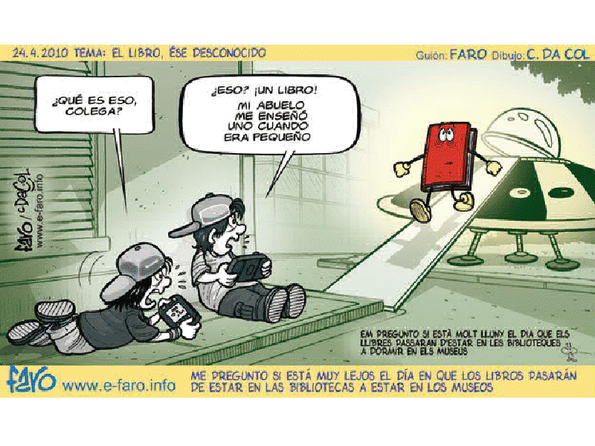

**ACERTIJO**

**1-.** Un pato y un niño nacen el mismo día. Al cabo de un año ¿cuál es mayor de los dos?

***2-.*** En una carrera en el mar, ¿quién llegaría el último?

3-. ¿A qué pez hay que echarle un piropo para que se deje pescar?

**Solución**

1-. ocip y oña un ardnet euqrop, otap lE

2-. nif-led lE

3-. “etenom – las” lA

**Preguntas geniales o curiosas**

¿

AVISOS:

* A partir de la 2ª semana de Septiembre (del 8 al

14) habrá exposición del santísimo en el

Exconvento y eucaristía los Domingos a las

12, 30h. y a las 18, 30h. el Domingo por la tarde. Por tanto la semana del 8 al 14 volvemos a tener lo siguiente:

* + - Exposición del Santísimo el martes 9 en el Exconvento de 10,30 a las 12h.
    - El Domingo14 vuelve la Eucaristía a las 12,30h.
* El Domingo 7 de Septiembre a las 20h. en la ermita del Romeral se realizará la Eucaristía en honor al arcángel San Rafael y posteriormente una procesión por las calles del Romeral
* También empezaremos a reunirnos los distintos grupos para programar el curso durante la semana del 8 al 12 de Septiembre. Ya se irá acordando con los grupos de la parroquia.

**PARROQUIA ASUNCIÓN DE NTRA. SRA**. Albaida. Año 2014. Nº 206 . Del 31 Agost - Al 1 Septiem

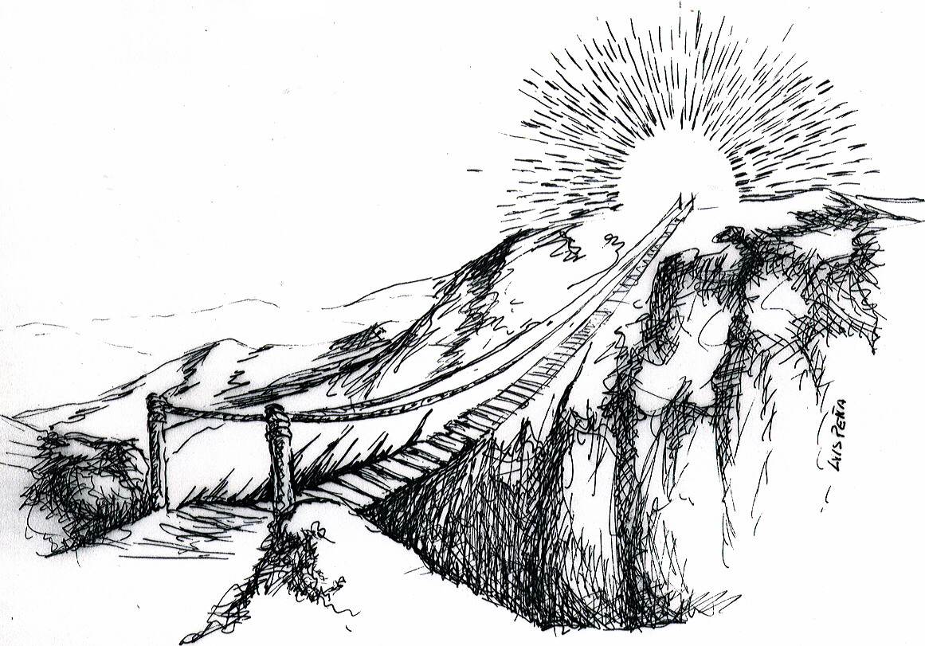

# Huellas de

de Dios

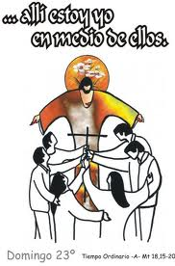

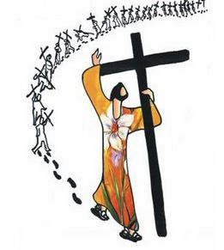



Intención semanal

* *Pide*

**EVANGELIO DEL DOMINGO Mateo 18, 15-20**

Hoy habla de la corrección fraterna, distinto del juicio severo. En este texto se aprende que el perdón solo se puede producir en el encuentro con las partes enfrentadas, que no surge por generación espontanea. Hay que hacer el esfuerzo de hablar y escuchar. Se señala la importancia de la reconciliación. No estamos acostumbrados a la corrección fraterna. También la palabra "pecado" ha perdido fuerza para nosotros ¿No merecería la pena que reflexionásemos sobre aquellos comportamientos que son contradictorios con el seguimiento de Jesucristo? No somos creyentes perfectos que todo lo hacemos bien; pero tampoco debemos convertirnos en personas que todo lo disculpan y lo dejan pasar. Debemos esforzarnos en ser coherentes dentro de las propias debilidades

**Frase a recordar y a meditar:**

**Si dos de vosotros se ponen de acuerdo … para pedir algo, se lo dará mi Padre del cielo.**

**• 2ª LECT: Romanos 13, 8-10**

Pablo advierte ante una postura (de los que proceden del judaísmo) que abogaba porque Cristo salvaba no por amor sino por cumplir unas normas morales, éticas, valores…. Pablo señala que solo el amor da cumplimiento a la ley. Solo el amor que se implica y se entrega salva. No cabe un amor sin concretar, un amor que valora, que no menosprecia. La historia de Dios es la historia del amor por nosotros que transforma la realidad con su entrega.

**Frase a recordar y a meditar:**

**A nadie le debáis nada, más que amor**

**• SALMO :94**

Este salmo combina la alabanza de Dios con la denuncia profética. Podemos rezar este salmo cuando querernos alabar y dar gracias al Señor, teniendo presentes sus acciones a nuestro favor; en tiempos de idolatría; cuando queremos aprender de los aciertos y los errores del pasado, para ser más felices; podemos rezarlo, también, para denunciar el formalismo y el ritualismo de la religión; cuando tenemos que denunciar las infidelidades para con los designios de Dios; las posesiones egoístas, lo que no nos permite vivir con dignidad...

**Frase a recordar y a meditar:**

**No endurezcáis vuestro corazón**

Lecturas del Domingo 23º Tiem. Ord.

**1ª LECT: Ezequiel 33, 7-9**

La tarea del profeta es dramática. Se trata de anunciar el fin de las grandes instituciones del pueblo de Dios y la destrucción de Jerusalén. El profeta es puesto como vigilante, atento a la Palabra de Dios, que le pide que colabore con Dios para desenmascarar el pecado en orden a la conversión y transformación del corazón. Otra cosa es que no se quiera escuchar. Pero el profeta tiene que anunciarlo

**Frase a recordar y a meditar:**

**.. si tu no hablas, poniendo en guardia al malvado, para que cambie … a i te pediré cuenta de su sangre**

**EVANGELIO DEL DOMINGO Mateo 16, 21-27**

En este fragmento del evangelio encontramos el anuncio del sufrimiento, muerte y resurrección de Jesús. La respuesta de Pedro indica que todavía no ha entendido el estilo de Dios Padre y de su Hijo Jesús. Todavía suspira por un mesianismo algo espectacular . Jesús le pide que se ponga detrás de Él y que le siga en su destino. Las palabras de Jesús sobre negarse a sí mismo y llevar la propia cruz, intenta señalarnos que se gana la propia vida a través de perderla. A la Pascua solo se puede llegar después del Viernes Santo. Solo quien se deja llevar por Jesús, aún no entendiendo muchas veces, llegará a percibirlo

**Frase a recordar y a meditar:**

**Si uno quiere salvar su vida, la perderá; pero el que la pierda por mí , la encontrará**

**• 2ª LECT: Romanos 12, 1-2**

En este capítulo 12 de romanos Pablo deja la instrucción teológica y ofrece una instrucción “ética”. El motivo no es para buscar una recompensa futura, ni evitar un castigo sino para disfrutar del amor que Dios nos tiene. Pablo entiende que el evangelio ha de llevar a transformar la vida de las personas.

**Frase a recordar y a meditar:**

**… discernir lo que es la voluntad de Dios, lo bueno, lo que agrada, lo perfecto**

**• SALMO :62**

Alguien está atravesando una situación difícil y busca la presencia y el auxilio de Dios. Es un levita, vinculado al templo, el cual ha sido acusado por «mentirosos» y perseguido a muerte teniendo que esconderse en algún lugar. En el abandono y en la soledad siente una gran nostalgia de Dios. Tiene un único deseo: unirse a Dios, como lo está su alma. A pesar de su situación, valora que el amor que Dios le tiene, vale más que la vida.

**Frase a recordar y a meditar:**

**Mi alma está sedienta de ti, Señor, Dios mío**

Lecturas del Domingo 22º Tiem. Ord.

**1ª LECT: Jeremías 20, 7-9**

Jeremías analiza su vocación, las consecuencias que le ha traído y su actitud frente a ella. El profeta es objeto de la burla y la hostilidad de sus contemporáneos. Jeremías se siente desamparado ante el poder del Señor que es abrumador e irresistible. El profeta tiene que hablar contra Jerusalén y esto le provoca hostilidad; pero cuando no habla aún se siente más turbado, porque la Palabra de Dios es como un fuego que no se puede contener. También nos habla del Silencio de Dios, cuando su presencia y su solidaridad permanecen ocultas.

**Frase a recordar y a meditar:**

**Pero la palabra era en mis entrañas fuego ardiente… intentaba contenerla y no podía**